Fabrizio Sannicandro presenta a Roma La sera della Cena
Due capolavori, l'assenza che resta

22 settembre – 2 ottobre 2026

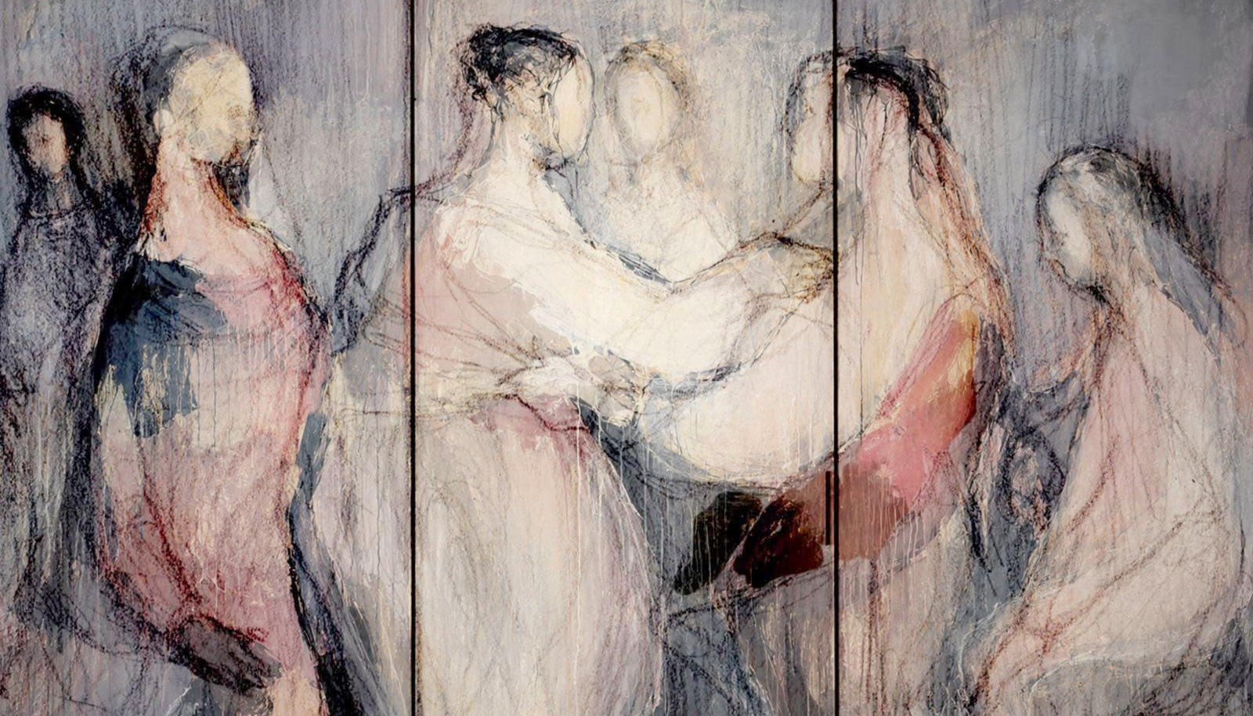

Dal 22 settembre al 2 ottobre 2026 la Sala del Cenacolo del Complesso di Vicolo Valdina della Camera dei Deputati ospita La sera della cena, installazione site-specific di Fabrizio Sannicandro a cura di Umberto Palestini. L’opera mette in connessione due capolavori della storia dell’arte, l'Ultima Cena di Leonardo da Vinci e la Visitazione del Pontormo, dando vita ad un chiasmo fra la nostalgia di un incontro perduto e la calda suggestione di un abbraccio che si staglia sullo sfondo. Al centro, infatti, una lunga tavola apparecchiata ma priva di commensali: presenza e insieme assenza di un incontro che sembra essersi appena concluso lasciando di sé solo pochi resti. L’iniziativa, ideata da Maria Cristina Marroni, promossa da Francesca Di Domenico e Franco Iachini e coordinata da Gino Natoni, verrà inaugurata martedì 22 settembre alle ore 17.30 (accesso a numero limitato). Gli orari di apertura, a partire dal 23 settembre, saranno dal lunedì al venerdì dalle 11:00 alle 19:30. Sabato e Domenica lo spazio è chiuso. Ricordiamo che La sera della cena anticipa di poche settimane l'arrivo a Roma della Visitazione di Carmignano, in mostra alle Scuderie del Quirinale, instaurando un dialogo fra arte contemporanea e uno dei capolavori del maestro.
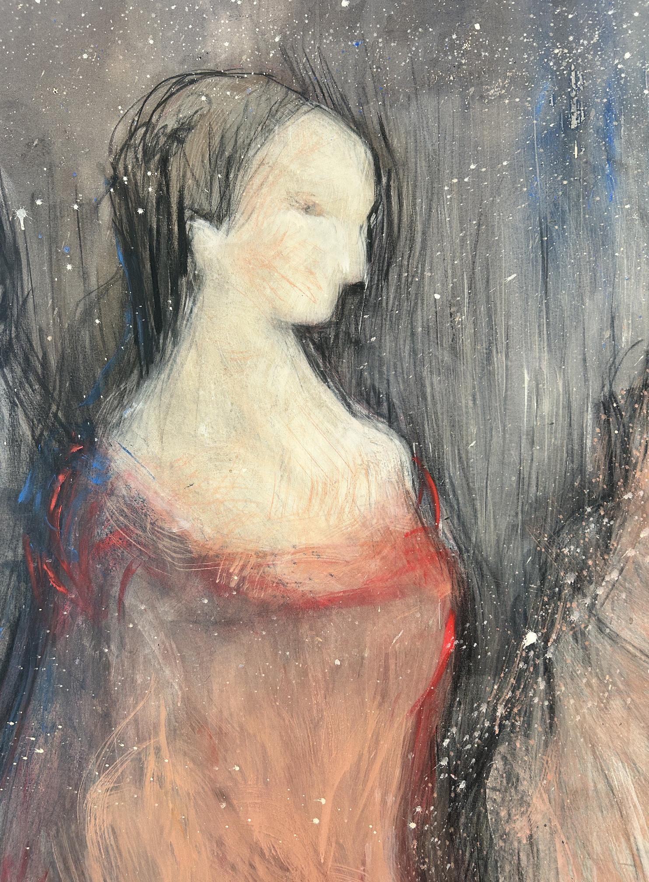
Il progetto nasce da una riflessione sulla Visitazione del Pontormo e sul tema dell’incontro. Sannicandro non ne propone una citazione, ma ne riattiva il nucleo più umano e contemporaneo – l’abbraccio, la prossimità, la necessità dell’altro – mettendosi in dialogo con una lunga tavola apparecchiata rimasta senza commensali.
A dare ulteriore rilievo all’evento è la vicinanza con la grande mostra dedicata a Pontormo alle Scuderie del Quirinale: La sera della cena anticipa di poche settimane, infatti, l’arrivo a Roma della Visitazione, creando un suggestivo dialogo tra arte contemporanea e uno dei capolavori del maestro.
Pensata espressamente per uno spazio fortemente connotato dalla memoria storica e culturale, La sera della cena interroga il valore dell’incontro, della relazione e della condivisione in un tempo nel quale la progressiva smaterializzazione dei rapporti umani sembra mettere in discussione il significato stesso dello stare insieme.
Al centro dell’installazione è una lunga tavola apparecchiata, ma priva di commensali. Una presenza e, insieme, un’assenza. Restano i piatti, gli oggetti, le tracce, le parole disseminate sulla tovaglia dipinta: segni di un incontro che sembra essersi appena concluso o che, forse, deve ancora avvenire.
La tavola diventa così il luogo simbolico attorno al quale si costruisce l’intero progetto: spazio primario della relazione, del nutrimento, del racconto e della trasmissione. Ma è proprio l’assenza delle persone a trasformarla in un’immagine sospesa e interrogativa. Come sottolinea il curatore Umberto Palestini, l’opera procede infatti “per sottrazione”, facendo dell’assenza lo strumento attraverso cui far emergere un significato più profondo.
Sul fondo della Sala del Cenacolo, un grande trittico pittorico restituisce, attraverso il linguaggio personale di Sannicandro, l’eco della Visitazione di Jacopo Carucci detto il Pontormo. È proprio l’abbraccio a costituire uno dei nuclei poetici dell’opera: un gesto elementare e universale capace di attraversare i secoli e di parlare ancora al presente. Nel progetto di Sannicandro, la Visitazione del Pontormo e il riferimento al Cenacolo diventano così due grandi archetipi dell’incontro: da una parte due corpi che si avvicinano e si riconoscono, dall’altra una tavola attorno alla quale una comunità si riunisce.
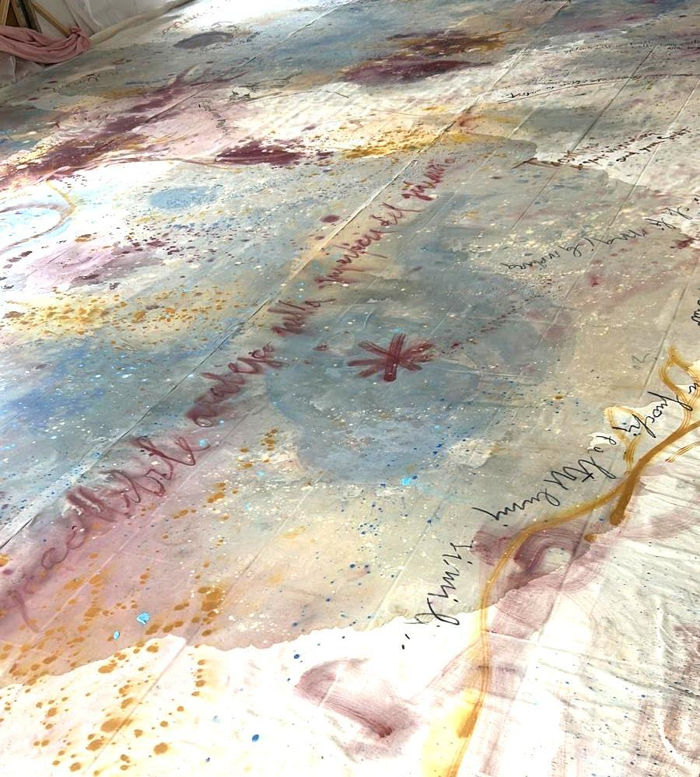
In questo senso, la tavola vuota assume una forza che va oltre la sua dimensione scenografica. I commensali non ci sono più, ma tutto parla ancora di loro. La loro assenza porta in primo piano ciò che rischiamo di perdere: la prossimità, il tempo condiviso, il contatto, la capacità di riconoscerci attraverso la presenza dell’altro.
Come scrive Umberto Palestini nel testo critico che accompagna il progetto, la tavola senza commensali «ci ricorda l’incancellabile necessità di riscoprire il valore fondante della condivisione, dell’essere insieme».
La sera della cena diventa così un dispositivo poetico e civile: non una rappresentazione nostalgica del passato, ma una domanda rivolta al presente.
Un incontro tra storia dell’arte e contemporaneità, tra memoria e futuro, nel quale la pittura torna a interrogare una delle esperienze più semplici e, proprio per questo, più radicalmente umane: essere insieme.

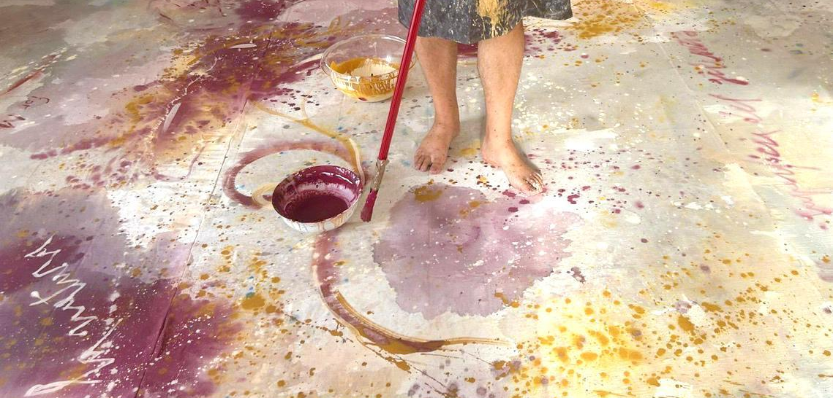

Evocare un incontro
di Umberto Palestini
La tavola è imbandita con pochi, essenziali oggetti su una tovaglia dipinta che accoglie scritte e parole sparse. Sul fondo, l’imponente trittico pittorico evoca, come velato dalla foschia, un gruppo di figure femminili dal quale ne emergono due, colte nel momento dell’abbraccio.
L’installazione site specific allestita da Fabrizio Sannicandro nella Sala del Cenacolo del Complesso di Vicolo Valdina, intitolata La sera della Cena, omaggia, con rinnovato sguardo, La Visitazione del Pontormo e il Cenacolo Vinciano: capolavori dell’arte che hanno segnato in modo indelebile l’iconografia legata al tema dell’incontro.
La sfida di Sannicandro è quella di creare un’opera in grado di far riemergere con il proprio personale linguaggio, mescolando pittura, scultura e installazione, le emozioni provate davanti a opere che ci colpiscono nel profondo. Il suo intervento rinnega ogni rischio legato alla mera citazione e mette in campo un raffinato dispositivo concettuale imperniato sull’evocazione.
Tutta la ricerca artistica di Sannicandro è evocativa e, come per la poesia, ne costituisce l’anima. Nel suo linguaggio non trova dimora una figurazione riconoscibile, figlia della innocua descrizione.
Egli sonda gli sfrangiati contorni propri delle rimembranze, dei sogni e degli incantesimi. Per tali ragioni La sera della Cena diventa una installazione che opera per sottrazione, dove l’assenza diventa lo strumento per far apparire, fuori dal significato univoco, il senso profondo e nascosto.
L’intenso abbraccio descritto da Pontormo tra Maria ed Elisabetta, diventato il simbolo struggente di un incontro che attraversa i tempi, viene tradotto da Sannicandro con una pennellata fluida, accordata alle liriche note della gestualità libera e feconda.
Il Cenacolo viene richiamato dall’installazione che fa approdare nello spazio una tavola senza commensali, ma allo stesso tempo ci ricorda l’incancellabile necessità di riscoprire il valore fondante della condivisione, dell’essere insieme.
Con La sera della Cena Fabrizio Sannicandro, senza abdicare alla propria cifra stilistica, compie un inedito viaggio espressivo donandoci ancora una volta la magia del suo accento poetico per evocare un incontro colmo di magica sospensione che ci interroga nell’intimo.

Umberto Palestini

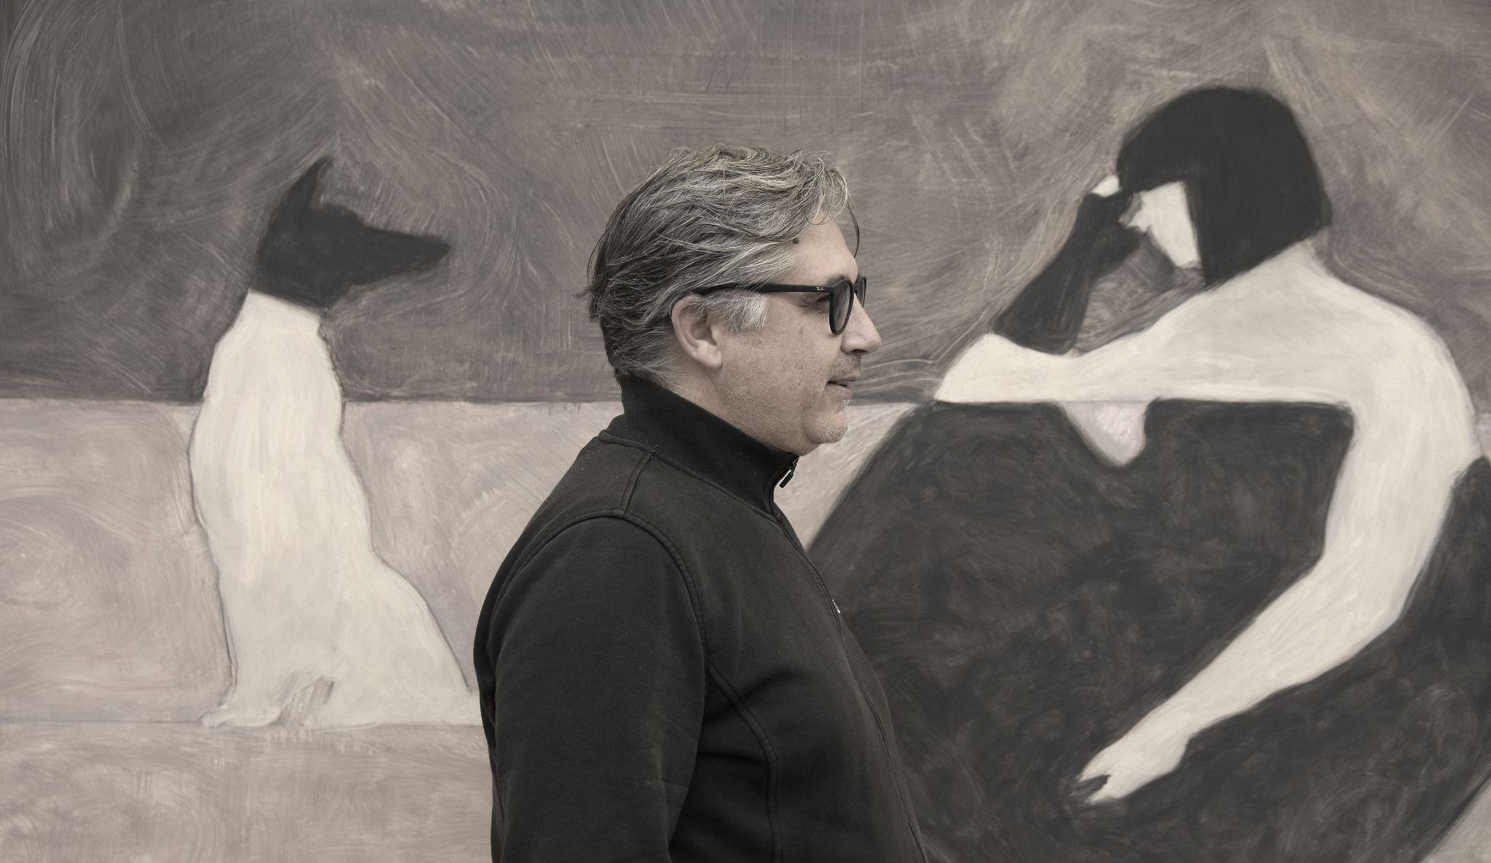

Profilo dell’artista
Fabrizio Sannicandro (Teramo, 1965) è artista, designer e docente di Disegno contemporaneo presso l’Accademia di Belle Arti di Urbino.
Formatosi al Liceo Artistico di Teramo e all’Accademia di Belle Arti di Bologna, dove ha studiato pittura, ha sviluppato fin dagli anni della formazione una particolare attenzione al disegno e al segno come strumenti di ricerca, pensiero e costruzione dell’immagine. L’esperienza successiva alla scuola di fumetto e illustrazione “Zio Feininger”, dove entra in contatto con alcune figure centrali della cultura visiva italiana contemporanea, approfondisce questa direzione: la dimensione narrativa del disegno, la sequenza e il rapporto tra figura e spazio diventano elementi di un linguaggio destinato a confluire nella sua ricerca artistica.
Da questa matrice prende forma un percorso che attraversa pittura, disegno, design e installazione, mantenendo una profonda coerenza tra segno, gesto e costruzione narrativa. Figure umane, animali e paesaggi interiori diventano presenze attraverso le quali indagare la memoria individuale e collettiva, l’identità, il tempo, le relazioni e la condizione umana. La sua pittura dà forma a una sorta di “storia minore”, fatta di incontri, apparizioni e tracce silenziose, nella quale l’esperienza quotidiana si apre a una dimensione più profonda e universale dell’esistenza.
Tra le principali mostre personali figurano People, Kyro Art Gallery, Pietrasanta, a cura di Antonello Tolve (2026); La gravità degli angeli ubriachi, Palazzo De Thermes, Civitella del Tronto (2025); Arcani, Fondazione Crocetti, Roma (2022); Vite, Abbazia di Santa Maria di Propezzano (2021); Ama, Sala Ipogea, Teramo (2021).
Ha inoltre partecipato a mostre collettive, progetti espositivi e interventi d’arte pubblica, tra cui Intrecci, Fortezza di Civitella del Tronto, a cura di Umberto Palestini (2026); Walking #5 – Image in the Space, Kyro Art Gallery, Pietrasanta (2025); D’oro e di terra, Loggiato del Belvedere, Giulianova (2023); Oneflag, intervento di arte pubblica a Teramo (2022); Upcycle. Quando l’arte reinventa il mondo, Ambasciata d’Italia a Berna (2022); e il progetto realizzato per Aran in occasione del Salone del Mobile, Milano (2011). È stato finalista al Premio Nazionale di Mestre e all’ArteAm Cup di Savona.
Parallelamente alla ricerca artistica, ha sviluppato una lunga esperienza nell’ambito della grafica, dell’illustrazione editoriale e della progettazione visiva, intese come territori contigui alla pratica artistica e ulteriori occasioni di sperimentazione sul segno, sull’immagine e sui processi della comunicazione visiva. Ha realizzato illustrazioni per quotidiani e riviste nazionali, tra cui Il Manifesto, Il Gambero Rosso e Frigidaire, e ha collaborato come graphic designer e consulente creativo con marchi internazionali dell’abbigliamento, tra i quali Napapijri, The North Face, Adidas Italia e Armani. Esperienze che hanno contribuito ad ampliare una pratica fondata sulla contaminazione tra linguaggi differenti e sulla capacità del disegno di attraversare arte, progetto, narrazione e comunicazione.
La riflessione sul disegno trova oggi un naturale proseguimento nell’attività didattica. Sannicandro è docente di Disegno contemporaneo presso l’Accademia di Belle Arti di Urbino, dove il disegno viene affrontato come strumento di osservazione, interpretazione, progettazione e racconto, oltre che come linguaggio autonomo della ricerca artistica contemporanea. La sua attività didattica e laboratoriale è orientata allo sviluppo della consapevolezza del segno e alla capacità di utilizzare il disegno come processo di conoscenza e costruzione dell’immagine. Nel 2022 ha inoltre condotto laboratori grafico-pittorici destinati agli studenti della scuola secondaria di primo grado, dedicati alla lettura e alla documentazione del patrimonio della Biblioteca Melchiorre Delfico di Teramo.

INAUGURAZIONE
Martedì 22 settembre 2026 – ore 17.30

Interverranno:
Maria Cristina Marroni, ideatrice dell’evento
Fabrizio Sannicandro, artista
Umberto Palestini, curatore

Sala del Cenacolo
Complesso di Vicolo Valdina – Camera dei deputati
Piazza di Campo Marzio – Roma

Mostra: 22 settembre – 2 ottobre 2026

SCHEDA MOSTRA
Titolo: La sera della cena
Artista: Fabrizio Sannicandro
Tipologia: installazione site-specific
Curatore: Umberto Palestini
Evento ideato da: Maria Cristina Marroni
Coordinato da: Gino Natoni
Sede: Sala del Cenacolo, Complesso di Vicolo Valdina – Camera dei deputati, Roma
Periodo: 22 settembre – 2 ottobre 2026
Inaugurazione: martedì 22 settembre 2026, ore 17.30

Curatore
Umberto Palestini:
www.umbertopalestini.art

Coordinamento Ufficio stampa

Studio Alfa – Ufficio Stampa e Promozione
site – www.alfaprom.com, tel +39.06.24304363
Lorenza Somogyi Bianchi, Responsabile Ufficio Stampa & PR, mob. +39.333.4915100, email: lorenzasomogyi@alfaprom.com
Lara Maroni, Responsabile Social e Web, mob. + 39. 335.6532092‬, email: laramaroni@alfaprom.com
Michela Del Bosco, Assistente Ufficio stampa e Social, mb. +39 339 8424399‬, email: micheladelbosco@alfaprom.com

Roma e Testate Arte
Elena Matteucci

